ODGOJNO – OBRAZOVNO PODRUČJE: SKRB O SEBI

VARIVO OD TIKVICA

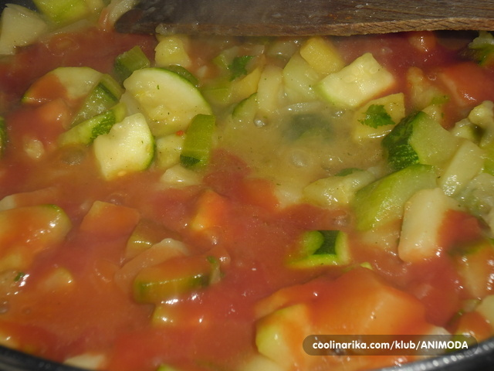

TIKVICE SU ZDRAVO POVRĆE PUNO VITAMINA I MINERALA.
TIKVICE SU ZELENE BOJE. PRIPREMAMO IH NA RAZLIČITE NAČINE. MOŽEMO PRIPREMITI I VARIVO OD TIKVICA.

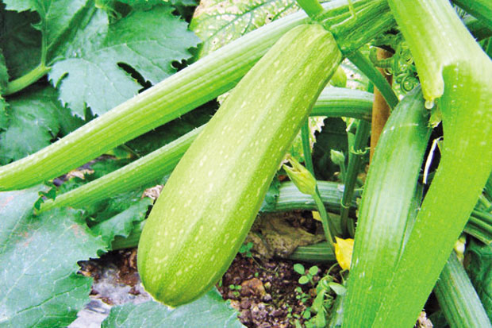

KAD UBEREMO TIKVICE MORAMO IH DOBRO OPRATI.
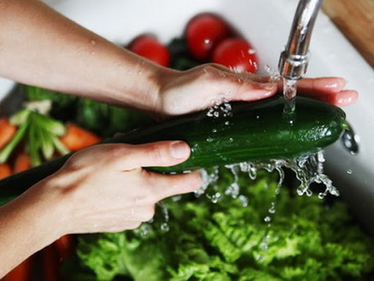
ČISTE TIKVICE NAREŽEMO.
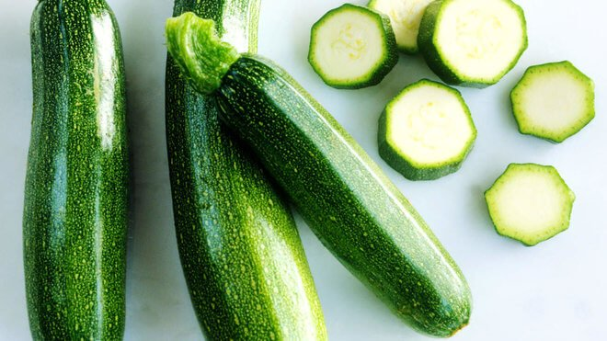

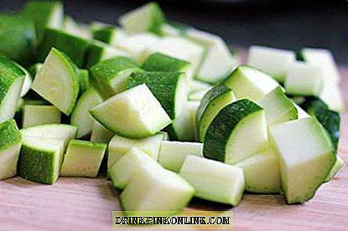

S NAREZANIM TIKVICAMA MOŽEMO POČETI PRIPREMATI VARIVO.
1. ZADATAK: SVAKI PUT KAD SE U VAŠOJ KUĆI PRIPREMA VARIVO S TIKVICAMA ILI NEKAKVA DRUGA HRANA S TIKVICAMA TVOJ JE ZADTAKA DA POMOGNEŠ UKUĆANIMA U BRANJU, ČIŠĆENJU I PRANJU TIKVICA TE U NJIHOVOM REZANJU.

2. ZADATAK: POMOGNI UKUĆANIMA I U POSTAVLJANJU I RASPREMANJU STOLA.

3. ZADATAK: POMGNI I U PRANJU, ISPIRANJU, BRISANJU I SPREMANJU SUĐA.

ZA SVAKI TVOJ TRUD I POMAGANJE U KUĆI POKLANJAM TI:

